徐州树人学校第一学期期中试卷
八年级物理
（满分：100分；考试时间：100分钟，将答案写在答题纸上）
一、选择题（每题2分，共24分，在每小题给出的四个选项中，只有一个选项正确。） 1. 手掌按住正在发声的鼓面，鼓声消失了，原因是手（▲）
A．把声音反射回去了B．吸收了声波
C．改变了鼓面的振动频率，超出了人的听觉范围D．使鼓面停止了振动
2. 下列温度最接近23℃的是（▲）
A．健康成年人的体温B．我国江南地区冬季最低气温C．冰水混合物的温度D．让人感觉温暖舒适的室温
3. 古人在夕阳西下的时候吟出“柳絮飞来片片红”的诗句．洁白的柳絮这时看上去却是红色的，这是因为柳絮（▲）
A．发出红光 B．发出红外线C．反射夕阳的红光 D．吸收夕阳的红光
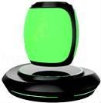4. 如图是一款最新磁悬浮蓝牙音箱，它由一个球形音箱和一个磁悬浮底座组成．音箱悬浮在空中，一边旋转一边播放韩红的歌曲．下列说法正确的是（▲）
A．最新磁悬浮蓝牙音箱是高科技产品，发声不需要振动
B．根据音调可以判断出是韩红的歌声
C．调节音量开关，调大音量，声音的响度就变大
D．韩红的歌声不是靠空气传到人耳的
5.我国的宇航员景海鹏和陈冬已乘坐着宇宙飞船“神舟11号”邀游太空．宇航员在太空舱中可以直接对话，但在飞船外作业时，他们之间不能直接对话，必须借助电子通信设备进行交流，其原因是（▲）
A．用通信设备对话是为了方便B．声音的传播需要介质C．太空中噪声太大 D．声音只能在地面上传播
6. 祖国山河一年四季美景如画．图中关于山河美景的描述，属于凝华现象的是（▲）A．春天，雾绕群峰 B．夏天，雨笼山峦C．秋天，霜打枝头 D．冬天，冰封雪飘
7. 在没有任何其它光照的情况下，舞台追光灯发出的绿光照在穿白上衣、蓝裙子的舞蹈演员身上，观众看到她（▲）
A．全身呈绿色 B．上衣呈绿色，裙子呈黑色
C．上衣呈绿色，裙子不变色 D．上衣呈绿色，裙子呈青色
8. 我国古代有许多艺术性、科学性较高的饮器.有一种杯子叫“常满杯”，杯中有用上等白玉做成的圆锥体.这种杯子放在某些地方的空气中，白玉圆锥体上就会有水滴产生，过一段时间后杯中就会盛满水，故称常满杯. 下列有几种关于此杯的说法，其中错．误．的是（▲）
A.杯中的水是水蒸气在白玉上液化形成的

B.杯中的水是空气在白玉上液化形成的
C.有水滴产生前，白玉温度比周围空气温度低
D.利用杯子在缺少水源的崇山峻岭中可能自动“生”水
9. 下列关于光的说法正确的是（▲）A．验钞机应用的是红外线
B．光不能在真空中传播
C．色光三原色是红、绿、蓝
D．电视遥控器工作时发出的是紫外线
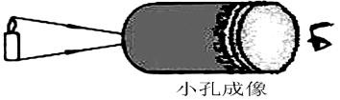10.小明在课外按如图所示装置做小孔成像实验.如果易拉罐底部的小孔是三角形，则他在半透明纸上看到的像是（▲）
A.三角形光斑B.圆形光斑
C.蜡烛的正立像D.蜡烛的倒立像
11.小明利用如图甲所示装置探究冰的熔化特点，他每隔相同时间记录一次温度计的示数，并观察物质的状态．绘制成图像如图乙所示，下列分析错误的是（▲）
A．冰是晶体B．冰的熔点是0℃
C．冰的熔化过程持续了15分钟D．冰在熔化过程中吸收热量，但温度不变
12.某兴趣小组以相同的烧杯盛等量的水，以相同的热源同时加热．如图所示，甲杯为隔水加热，乙杯为隔油加热，丙杯为隔砂加热，加热一段时间后，测得烧杯外物质的温度分别为水温100℃、油温300℃、砂温600℃，且观察到乙、丙两烧杯中的水呈沸腾状态，则三杯水的温度高低顺序为（▲）
A．t甲＞t乙＞t丙B．t甲=t乙=t丙C．t甲＜t乙=t丙D．t甲＜t乙＜t丙

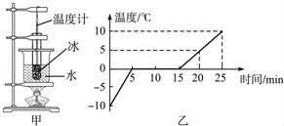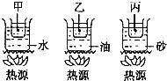第11题图
第12题图

二、填空题（每空1分，共32分）
13.通常情况下，声音在空气中的传播速度是▲m/s，在空气中超声波的传播速度▲次声波的传播速度（选填“大于”或“等于”或“小于”），光在真空中传播速度为

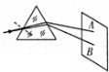
▲km/s．
14.通过如图的探究，我们对太阳光有了更多的了解：（1）阳光通过三棱镜，在光屏上呈现色彩光带，这说明▲；光屏上A、B是光带边缘的色光，则B为▲光；（2）用温度计测试不同色光的热效应，可以▲，从而使它的示数变化更明显；实验表明▲色光的热效应最强．
15.严冬时节，玻璃窗的内表面常结一层冰花，这是由于室内的水蒸气▲生成的，需
要▲(填“吸热”或“放热”)；有时又可看到竖直的冰痕，这是由室内的水蒸气先▲，再在沿玻璃下淌的过程▲而成的．

16.据《扬子晚报》报道，江苏省拟推出和谐配乐版广场舞.广场舞的音乐声是由音箱中的纸盆▲产生，经▲传播到人耳.音乐声过大会形成噪声，有关人士建议，有条件的地区，可以关掉音箱，改用蓝牙耳麦接受信号.关掉音箱是在▲处控制噪声.
17.放学了，小明站在路边等小军，小军在后面追了上来并大喊了一声“我来也”（如图所示）．如果声音在空气中的速度变为0.1m/s，则小明听到的声音应该是“▲”．

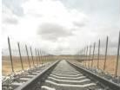
第18题图
第17题图
18.青藏铁路路基两旁各插有一排碗口粗细、高约2 米的铁棒（如图所示），我们叫它热
棒．热棒在路基下还埋有5米深，整个棒体是中空的，里面灌有液氨．热棒的工作原理很简单：当路基温度上升时，液态氨受热发生▲，上升到热棒的上端，通过散热片将热量传导给空气，气态氨由此冷却▲变成了液态氨，又沉入了棒底．这样，热棒就相当于一个天然“制冷机”．（填物态变化名称）
19.小红距离平面镜1m，她沿着垂直于镜面的方向以0.5m/s的速度远离平面镜，经过2s，她与镜中的像相距▲m，镜中像的大小▲（选填“变大”、“变小”或“不变”）.
20.探究声音的产生：
（1）如图甲所示，将正在发声的音叉紧靠悬线下的轻质小球，发现小球被多次弹开．这样做是为了▲。在图乙中，当敲响右边的音叉时，与左边音叉的叉股接触的乒乓球会弹起来，这一现象说明声音可以在▲中传播；若在月球表面上进行这两个实验，则甲图实验▲（选填“能”或“不能”）观察到上述现象，乙图实验▲（选填“能”或“不能”）观察到上述现象.
（2）如图丙所示，探究影响音调的因素，拨动钢尺，听它振动发出的声音，同时注意钢尺振动的快慢，改变钢尺伸出桌边的长度，再次拨动，使钢尺每次的振动幅度大致相同．实验发现：尺子伸出桌面的长度越短振动越▲，发出声音的音调越▲；由此可得出结论：音调的高低与▲有关．该实验中用到一种科学研究方法是▲．

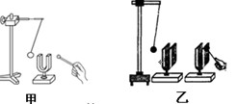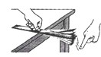

丙
21.小明猜想，水中加入别的物质后，一定会对水的凝固点产生影响，为了验证这一猜想，他将一些盐放入水中，并把盐水用容器盛好放入冰箱，研究盐水的凝固过程.每隔一定时间，小明就观察盐水状态、测出温度，并将凝固过程记录的温度数据画成了凝固图像，如图甲所示.

（1）从甲图像中可以看出盐水在第10分钟状态为▲，第15分钟的状态为▲.
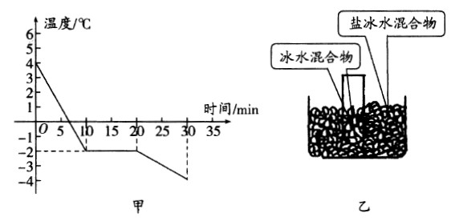（2）凝固点为▲℃.实验验证了小明的猜想，因为与水相比，凝固点变▲(“高”或“低”)了.
（3）如果将一个装有冰水混合物的试管放入正在熔化的盐冰水混合物中，如图乙所示，试管中的冰水混合物中的冰会▲(填“变多”“变少”或“不变”).
三、作图题（每题2分，共6分）
22.请画出电线杆在太阳光下的影子.
23.在图中画出小孔成像光路图.
24.如图所示，根据平面镜成像的特点在图中请画出缺少的平面镜.

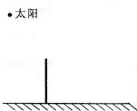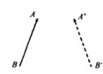

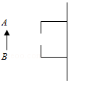第22题图
第23题图
四、实验题（每空1分，共38分）
第24题图

25.表列出了部分金属的熔点和沸点，试回答下列问题：

物质
熔点/℃沸点/℃
黄金
1064
2500
纯铁
1525
2750
铜
1083
2360
钨
3410
5900
水
0
100
水银
﹣39357
酒精
﹣11478
乙醚
﹣11735
（1）一块黄金掉入铁水中▲（填“会”或“不会”）熔化．
（2）制造灯泡的灯丝通常选用钨制成，因为钨的▲高．
（3）在—40℃时，水银温度计▲（填“能”或“不能”）使用．
（4）表中铜的沸点▲（填“能”或“不能”）用水银温度计测量．
（5）根据上表数据可以判断出，在我国各个地区都能测量气温的温度计，其工作物质（液体）适宜选用▲．
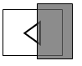26.在探究光斑的形状与孔的大小关系时，小华在地面上铺一张白纸，将刻有边长为3cm等边三角形的纸板正对着太阳，保持纸板与地面距离为1m不变，用另一张卡片覆盖在三角形孔上，遮住孔的一部分，如右图所示。让太阳光透过小孔，移动覆盖的卡片，改变通光孔的大小。刚开始时，白纸上光斑大小将▲ （“变大”、“不变”或“变小”），光斑亮度▲ （“增强”、“不变”或“减弱”）；当小孔足够小时，
此时光斑形状是▲形，继续移动覆盖的卡片，减小通光孔的大小，白纸上光斑大小将▲（“变大”、“不变”或“变小”），光斑亮度▲ （“增强”、“不变”或“减弱”）.
27.小明想比较几种材料（衣服、锡箔纸、泡沫塑料）的隔音性能，除了待检测的材料外，可利用的器材还有：音叉、机械闹钟、

鞋盒．
（1）在本实验中不．适．合．作声源的是▲（选填A“音叉”、B“机械闹钟”）.
（2）小明将声源放入鞋盒内，在其四周塞满待测材料．他设想了两种实验方案：方案A．让人站在距鞋盒一定距离处，比较所听见声音的响度．
方案B．让人一边听声音，一边向后退，直至听不见声音为止，比较此处距鞋盒的距离．
你认为最佳的方案是▲（选填“A”或

“B”）
材料 衣服 锡箔纸泡沫

（3）如果采用方案B进行实验，得到的数据如表距离/m1.2 0.8 0.5格所示：则待测材料隔声性能最差的是
＿＿▲.
28.在探究“冰的熔化”和“水的沸腾”实验中，小明用了下面两组实验装置（如图甲、乙所
示），根据实验数据绘出了水沸腾时的温度﹣时间关系图像（如图丙所示）．
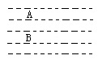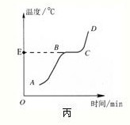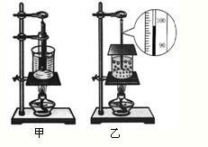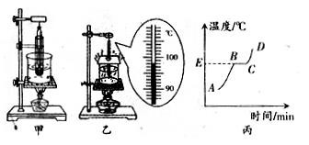

丁

（1）为探究“水的沸腾”实验，他应选择的装置是▲．安装实验器材时应按照▲(填“自上而下”或“自下而上”)的顺序进行，若温度计的玻璃泡碰到了烧杯底部，则测出的水温将偏▲（选填“高”或“低”）.
（2）请你找出丙图中▲段图像是错误的，水沸腾时的温度如乙图所示,则水的沸点为
▲℃，水沸腾时的特点是▲．在图丁中大致画出沸腾过程中，某一气泡经过A、B处时的大小.
（3）为了说明水沸腾过程中是否需要吸热，应▲，观察水是否继续沸腾.
（4）另一组同学选用的实验装置完全相同，但加热至沸腾所用时间较长，其原因可能是
▲.
（5）实验收集多组数据是为了▲（填序号）.
①得到普遍规律②减小实验误差

29.在“探究晶体熔化和凝固规律”的实验中，绘制出了如图所示的图像．
（1）图中，海波的熔化过程是▲段（用图中字母表示），此过程中海波▲热（选填“吸”或“放”）．
（2）图中，海波在D点是▲态，在G点是▲态（均选填“固”或“液”）．
（3）若探究“海波的熔化”实验中，小明发现海波熔化过快，应采取的操作是▲．

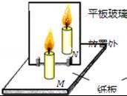
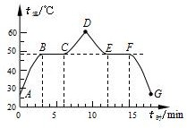第30题图

第29题图
30.如图是小红同学探究“平面镜成像的特点”实验装置．
（1）在实验中用透明的玻璃板代替平面镜，主要是利用玻璃透明的特点，便于▲．
（2）我们应选择▲(选填“较厚”、“较薄”）的平板玻璃来进行实验；为了便于观察，该实验最好在▲（选填“较亮”或“较暗”）的环境中进行；
（3）在竖立的玻璃板前放一支点燃的蜡烛M，可以看到玻璃板后面出现蜡烛的像．小红拿另一支大小相同的蜡烛N在玻璃板后面移动，直到它跟蜡烛M的像完全重合．由此可以得出的结论是▲．
（4）实验时，小红同学应在▲（填“M”或“N”）侧观察蜡烛M经玻璃板所成的像．
（5）移去后面的蜡烛N，在其所在位置上放一光屏，则光屏上▲接收到蜡烛烛焰的像
（填“能”或“不能”），所以平面镜所成的像是▲像。（填“实”或“虚”）。
（6）小红在做此探究实验时，只做了一组数据就得到了平面镜成像的特点， 你认为小红下一步应该怎样做(▲)。
A、整理器材，完成实验。B、改变发光的蜡烛到平面镜的距离，再得到几组数据，分析得出结论。
（7）细心的小红透过玻璃观察蜡烛M的像时，看到在像的后面还有一个较模糊、与像有部分重叠的像，出现两个像的原因是▲．
（8）若实验时不慎将玻璃向N方向倾斜，则出现的问题是：▲.

